Escola Municipal de Educação Básica Augustinho Marcon
Catanduvas(SC), junho de 2020.
Diretora: Tatiana M. B. Menegat.
Assessora Técnica-Pedagógica: Maristela Apª. B. Baraúna.
Assessora Técnica-Administrativa: Margarete P. Dutra.
Professora: Daniela Garbin
2º ano

AULA 03 – SEQUÊNCIA DIDÁTICA

ATIVIDADES PARA A SEMANA DE 15 A 19 DE JUNHO
Espero que estejam todos bem.
Vamos brincar um pouco com as figuras geométricas?
1 - Ache os triângulos, pinte um triângulo de cada cor e responda:
a) Quantos triângulos você encontrou e pintou?
b) Dos 5 triângulos, se você tivesse esquecido de pintar 3.Quantos triângulos você pintou?

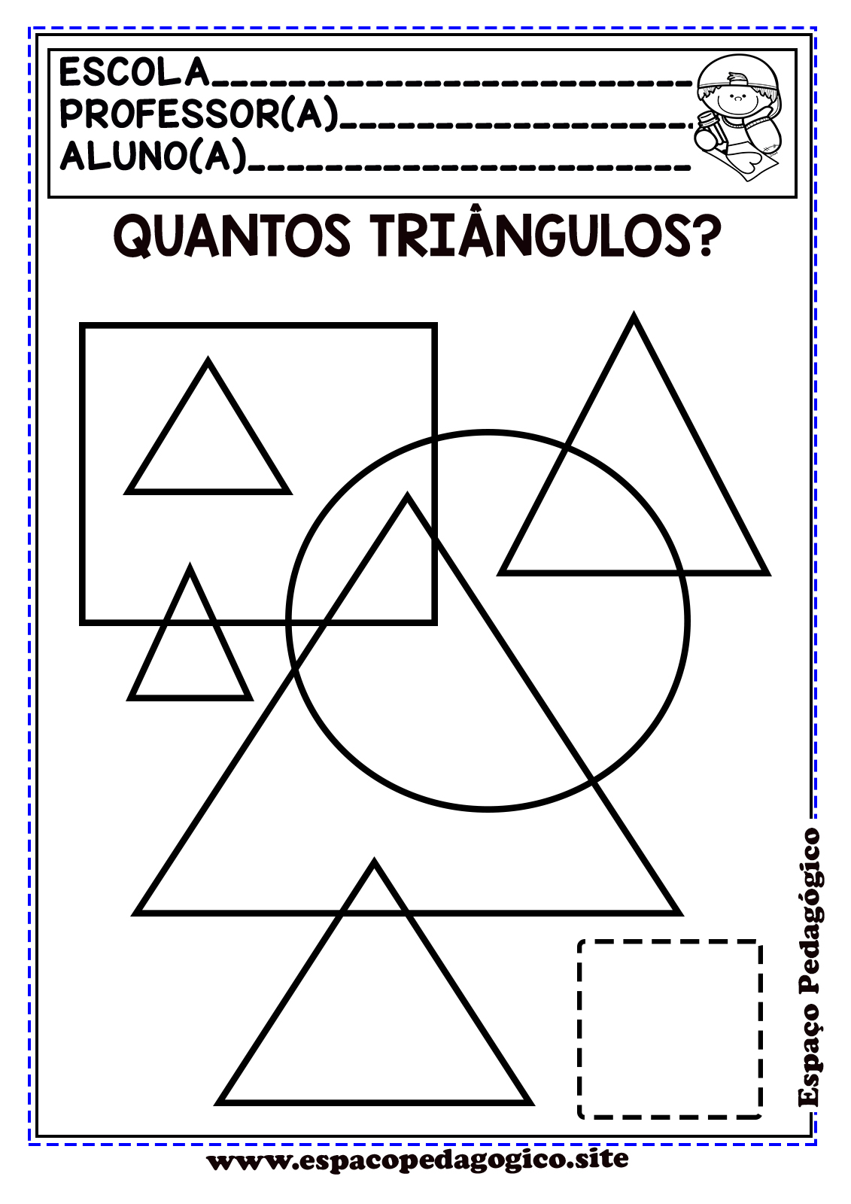

2- Quantos quadrados você conseguiu encontrar? Pinte-os coloridos.
a) Quantos quadrados grandes tem, e pequenos?
b) Se você pinta-se só os quadrados pequenos, quantos quadrados iria ficar sem pintar?

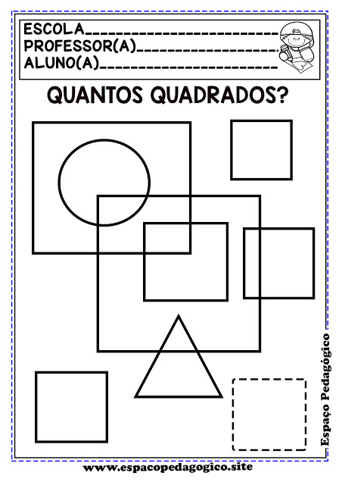

3- Escreva uma frase sobre as figuras geométricas. E ilustre.

TENHA UMA BOA SEMANA!

